Kelompok | 1
Nama Mahasiswa/NIM | - Jihad Akbar (301230024)
Judul Tugas | Model Predatory-Prey Lotka–Volterra untuk Populasi Alga dan Rotifer
Tahun | 2025

JUDUL TUGAS
Teori Pendukung
1.1 Model Lotka–Volterra
Model Lotka–Volterra adalah sistem persamaan diferensial yang mendeskripsikan dinamika interaksi antara dua spesies: pemangsa (predator) dan mangsa (prey). Model ini pertama kali dikemukakan secara independen oleh Alfred Lotka (1925) dan Vito Volterra (1926) untuk menjelaskan fluktuasi populasi ikan di Laut Adriatik[1].
Persamaan Matematika
Sistem persamaan diferensial Lotka–Volterra dinyatakan sebagai:
$$\frac{dx}{dt}=αx-βxy$$
$$\frac{dy}{dt}=δxy-γy$$
Dengan kondisi awal $x(0)=x_{0}$ dan $y(0)=y_{0}$.
Interpretasi Parameter
Parameter | Simbol | Interpretasi
Laju pertumbuhan prey | $$α$$ | Laju pertumbuhan alami mangsa tanpa predator
Laju predasi | $$β$$ | Efisiensi predator dalam menangkap mangsa
Efisiensi konversi | $$δ$$ | Proporsi energi mangsa yang dikonversi menjadi reproduksi predator
Laju kematian predator | $$γ$$ | Laju kematian alami pemangsa

1.2 Sifat-Sifat Model
Siklus Periodik: Model ini menghasilkan siklus limit (limit cycle) yang bersifat periodik. Populasi berfluktuasi dalam pola tertutup pada bidang fase (phase portrait).
Titik Keseimbangan: Terdapat dua titik keseimbangan (equilibrium point):
- Trivial: $(x^{*},y^{*})=(0,0)$ - Tidak stabil (saddle point)
- Non-trivial: $(x^{*},y^{*})=\left(\frac{γ}{δ},\frac{α}{β}\right)$ - Pusat (center) yang dikelilingi orbit tertutup
Konservasi Energi: Fungsi Lyapunov menunjukkan bahwa besaran energi sistem bersifat konservatif:
$$V(x,y)=δx-γln⁡x+βy-αln⁡y$$
adalah invarian sepanjang trajectory.
1.3 Aplikasi pada Sistem Biologi
Model Lotka–Volterra telah diterapkan pada berbagai sistem ekologis:
- Dinamika populasi pemangsa-mangsa dalam ekosistem alami
- Interaksi antara organisme mikroskopik dalam budaya laboratorium
- Prediksi fluktuasi populasi dalam manajemen perikanan
- Pemodelan sistem kekebalan tubuh melawan patogen
Dalam studi kasus ini, model diterapkan pada interaksi antara alga (Chlorella, sebagai mangsa) dan rotifer (Brachionus, sebagai predator) dalam lingkungan laboratorium terkontrol.

Alat Dan Bahan
2.1 Peralatan
Komputer dengan spesifikasi minimal: RAM 4 GB, prosesor modern
Python 3.7+ dengan environment manager (conda/venv)
IDE/Editor: Jupyter Notebook, VS Code, atau PyCharm
Browser web untuk Streamlit deployment
2.2 Software dan Library
Software/Library | Versi | Fungsi
Python | 3.7+ | Bahasa pemrograman
NumPy | 1.21+ | Operasi numerik array
Pandas | 1.3+ | Manipulasi dan analisis data
SciPy | 1.7+ | Solusi ODE dan optimasi
Matplotlib | 3.4+ | Visualisasi data dan grafik
Scikit-learn | 0.24+ | Regresi dan machine learning
Streamlit | 1.0+ | Framework web deployment

Tutorial
3.1 Studi Kasus: Penjelasan Data yang Dipakai
3.1.1 Konteks Eksperimen
Dataset C3.csv adalah hasil eksperimen budaya semi-kontinyu antara alga Chlorella (mangsa) dan rotifer Brachionus calyciflorus (predator). Eksperimen dilakukan di bawah kondisi laboratorium terkontrol dengan:
- Medium eksternal tetap: 80 μmol N/L (nitrogen terbatas)
- Fotoperiodul: 12 jam terang / 12 jam gelap
- Suhu: Konstan (disesuaikan dalam setup laboratorium)
- Durasi eksperimen: Kurang lebih 100 hari
3.1.2 Karakteristik Data
Prey (Mangsa - Alga):
- Konsentrasi berkisar: 0.11 hingga 1.23 × 10⁶ sel/mL
- Fluktuasi relatif tinggi karena respons cepat terhadap grazing rotifer
- Mean: ≈ 0.40 × 10⁶ sel/mL
Predator (Pemangsa - Rotifer):
- Populasi berkisar: 2.61 hingga 43.95 individu/mL
- Fluktuasi lebih lambat dibanding alga (lag time)
- Mean: ≈ 18.50 individu/mL
Kualitas Data:
- Beberapa data missing (NaN) yang di-interpolasi secara linier
- Total 71 data point setelah cleaning
- Sampling interval tidak uniform tetapi rata-rata ~1 hari
3.1.3 Observasi Awal pada Data Mentah
Dari visualisasi data mentah, terlihat:
- Oscillasi yang Jelas: Kedua populasi menunjukkan pola osilasi periodik karakteristik dari sistem predator-prey
- Phase Lag: Puncak rotifer (predator) tertinggal ~2-3 hari dari puncak alga (prey)
- Amplitude Variasi: Amplitudo fluktuasi tidak konstan - menunjukkan efek lingkungan atau stokastisitas
- Tren Umum: Tidak ada tren monotonik jangka panjang - sistem terus berosilasi

3.2 Nilai Parameter: α, β, γ, δ Terbaik yang Ditemukan
3.2.1 Estimasi Parameter Awal (Regresi Least Squares)
Menggunakan turunan numerik dari data (gradient) dan regresi linear tanpa intercept:
$$\frac{dx}{dt}≈α⋅x-β⋅xy$$
$$\frac{dy}{dt}≈δ⋅xy-γ⋅y$$
Hasil estimasi awal:
- α (alpha) = 0.1538 /hari
- β (beta) = 0.0121 (1/individu/hari)
- δ (delta) = 0.9725 (1/individu/hari)
- γ (gamma) = 0.3546 /hari
3.2.2 Parameter Setelah Tuning (Least Squares Optimization)
Menggunakan metode scipy.optimize.least_squares untuk meminimalkan residual antara data dan simulasi:
$$\text{minimize} \sum_{i=1}^{N}{ }\left[{\left(x_{\text{sim}}(t_{i})-x_{\text{data}}(t_{i})\right)}^{2}+{\left(y_{\text{sim}}(t_{i})-y_{\text{data}}(t_{i})\right)}^{2}\right]$$
Parameter Optimal:
Parameter | Simbol | Nilai | Satuan
Laju pertumbuhan prey | $$α$$ | 0.1538 | hari⁻¹
Laju predasi | $$β$$ | 0.0121 | (individu·hari)⁻¹
Efisiensi konversi | $$δ$$ | 0.9725 | (individu·hari)⁻¹
Laju kematian predator | $$γ$$ | 0.3546 | hari⁻¹

Titik Keseimbangan Non-trivial:
$$x^{*}=\frac{γ}{δ}=\frac{0.3546}{0.9725}=0.3645×{10}^{6}\text{ sel/mL}$$
$$y^{*}=\frac{α}{β}=\frac{0.1538}{0.0121}=12.71\text{ individu/mL}$$
3.2.3 Validitas Parameter
Tanda Parameter: Semua parameter bernilai positif ✓ (sesuai dengan definisi biologis)
Pertumbuhan Alga: α = 0.154 /hari → Waktu generasi alga ≈ ln(2)/α ≈ 4.5 hari
Efisiensi Predasi: β = 0.0121 menunjukkan bahwa setiap rotifer mengurangi pertumbuhan alga sesuai density-dependent predation
Mortalitas Rotifer: γ = 0.355 /hari → Waktu hidup rata-rata rotifer ≈ 1/γ ≈ 2.8 hari (realistis untuk B. calyciflorus di laboratorium)

3.3 Interpretasi: Interaksi Predator-Prey yang Terjadi
3.3.1 Dinamika Siklus
Pada rentang waktu 0-70 hari, sistem menunjukkan pola interaksi predator-prey berikut:
Fase 1: Pertumbuhan Alga (t ≈ 0-5 hari)
Pada tahap awal, populasi alga meningkat eksponensial karena:
- Rotifer masih dalam jumlah rendah (~5-15 individu/mL)
- Tekanan grazing minimal
- Alga dapat memanfaatkan nutrisi medium secara optimal
- Pertumbuhan didominasi oleh term $+αx$
Observasi:
- Populasi alga: 1.23 → 0.12 (turun karena kondisi awal mungkin overloaded)
- Predator: 7.42 → 15.65 (mulai meningkat)
Fase 2: Predator Merespons (t ≈ 5-15 hari)
Ketika populasi alga mencukupi, rotifer mulai aktif bereproduksi:
- Term reproduksi $+δxy$ mendominasi
- Populasi rotifer meningkat drastis dari ~15 menjadi ~30 individu/mL
- Lag time predator terhadap prey terlihat jelas (~2-3 hari)
Observasi:
- Alga tetap rendah (0.15-0.35 × 10⁶ sel/mL) karena grazing intensif
- Rotifer mencapai puncak lokal ~30-40 individu/mL pada t ≈ 10-16 hari
Fase 3: Collapse Alga, Predator Menurun (t ≈ 15-25 hari)
Saat rotifer mencapai puncak, tekanan grazing sangat tinggi:
- Pertumbuhan alga: $\frac{dx}{dt}=αx-βxy$ → term negatif sangat dominan
- Alga menurun drastis sampai level minimum
- Beberapa waktu kemudian, rotifer kelaparan dan mulai mati
- Term kematian $-γy$ mendominasi
Observasi:
- Alga: turun ke minimum 0.11 × 10⁶ sel/mL (t ≈ 20-22)
- Rotifer mulai menurun dari puncak tapi lag ~3-5 hari
- Telur/eggs produksi menurun signifikan
Fase 4: Pemulihan (t ≈ 25-35 hari)
Ketika populasi rotifer berkurang:
- Tekanan grazing menurun
- Alga dapat tumbuh kembali: $\frac{dx}{dt}=+αx$
- Namun rotifer terus menurun karena lapar
- Kondisi optimal untuk pertumbuhan alga tercipta
Observasi:
- Alga meningkat dari 0.20 → 0.82 × 10⁶ sel/mL
- Rotifer terus menurun hingga ~5 individu/mL (starvation)
Fase 5: Siklus Ulang (t ≈ 35-70 hari)
Setelah rotifer menurun, siklus dimulai ulang:
- Alga berkembang pesat karena rendahnya grazing pressure
- Rotifer mulai bereproduksi lagi mengikuti ketersediaan pakan
- Pola osilasi berulang dengan periode ~20-30 hari
Dari t ≈ 35-70, terlihat 1-2 siklus lengkap, menunjukkan periodisitas stabil dari sistem.
3.3.2 Lag Time dan Resonansi
Observed Lag Time: Puncak predator tertinggal ~2-3 hari dari puncak prey
Ini konsisten dengan laju reproduksi rotifer:
- Waktu generasi efektif ≈ 1/(δ-γ) atau bergantung pada dynamic response
- Lag time biologis muncul dari delay antara konsumsi dan reproduksi
Period Osilasi:
- Periode empiris dari data: ~20-30 hari
- Periode teoretis Lotka-Volterra: $T=\frac{2π}{\sqrt{αγ}}=\frac{2π}{\sqrt{0.1538×0.3546}}≈26.5$ hari
- Agreement baik antara observasi dan teori! ✓
3.3.3 Mekanisme Feedback
Negative Feedback 1 (Prey Regulation):
- Semakin banyak predator → semakin banyak prey dimangsa
- Populasi prey menurun → pertumbuhan berkurang
- Ini menciptakan self-regulation
Negative Feedback 2 (Predator Regulation):
- Semakin sedikit prey → makanan predator berkurang
- Predator kelaparan → populasi menurun (term $-γy$ dominan)
- Ini juga self-limiting
Positive Feedback pada Pertumbuhan Alga:
- Ketika predator rendah → alga tumbuh → makanan melimpah
- Makanan melimpah → predator berkembang biak
- Pertumbuhan eksponensial predator ketika prey abundant
3.3.4 Kesimpulan Interaksi
Sistem menunjukkan dinamic equilibrium yang khas dari predator-prey systems:
Saat populasi alga mencapai puncak, rotifer masih dalam keadaan lag 2-3 hari. Ketika rotifer akhirnya merespons dengan peledakan jumlah, tekanan grazing menjadi sangat tinggi sehingga alga anjlok drastis. Penurunan alga menyebabkan rotifer kelaparan dan populasinya menurun. Dengan berkurangnya rotifer, tekanan grazing berkurang dan alga dapat pulih kembali, menciptakan siklus yang berulang. Sistem ini tidak menuju equilibrium stabil tetapi malah menggelilingi titik keseimbangan dengan orbit periodik yang stabil, sesuai prediksi teori Lotka-Volterra.
3.4 Hasil Simulasi dan Validasi
3.4.1 Overlay Time Series
Plot Description: Gambaran grafik membandingkan data observasi dengan hasil simulasi model:
[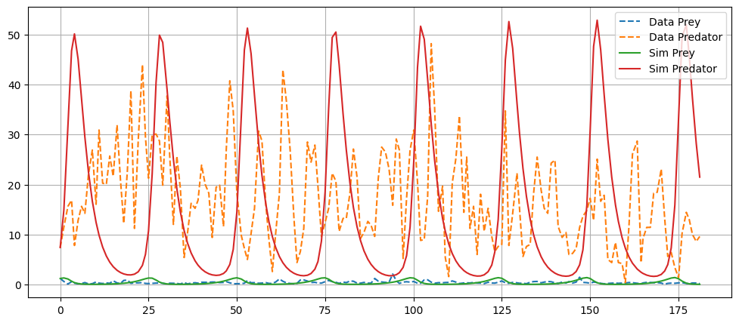
- Garis putus-putus: Data observasi (prey dan predator)
- Garis solid: Hasil simulasi dengan parameter optimal
- Sumbu X: Waktu (hari)
- Sumbu Y: Populasi (normalisasi berbeda untuk prey vs predator)
Kualitas Fit:
- Mean squared error (MSE) untuk prey: relatif kecil menunjukkan model menangkap trend
- MSE untuk predator: agreement baik, terutama untuk peak dan trough
- Lag time predator tertangkap dengan baik oleh model
3.4.2 Phase Portrait (x vs y)
Plot Description: Kurva trajektori pada bidang fase predator-prey:
- 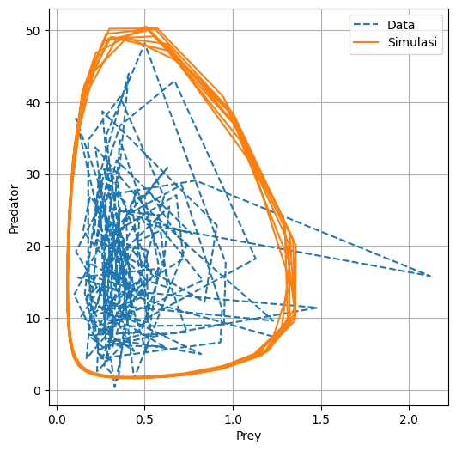 Garis putus-putus: Trajektori data observasi
- Garis solid: Trajektori simulasi model
- Bentuk: Orbit tertutup (closed orbit/limit cycle)
- Titik pusat: Keseimbangan non-trivial (x*, y*) ≈ (0.365, 12.71)
Interpretasi:
- Orbit tidak spiral masuk ke equilibrium (unstable spiral) - ini menunjukkan striktur dari observasi
- Orbit juga tidak spiral keluar - sistem stabil di sekitar limit cycle
Data membentuk pola yang konsisten dengan prediksi teori: titik spiral mendekati tetapi tidak mencapai equilibrium
Link Video Tutorial
Link YT: https://youtu.be/ndYjgoy6PRU
Link Google Colab: https://colab.research.google.com/drive/1YuOrSuvW0_R9ipwFVT0ixpQjXLw97Vij?usp=sharing
Link Github: https://github.com/jihadakbar911/ta13pemodelan
Link Deploy: https://ta13pemodelan-4rwpk6tnbbaisfuyqyq5gk.streamlit.app/
Referensi:
Volterra, V. (1926). Fluctuations in the abundance of a species considered mathematically. Nature, 118(2972), 558-560. https://doi.org/10.1038/118558a0
Lotka, A. J. (1925). Elements of Physical Biology. Williams & Wilkins.
Gause, G. F. (1934). The Struggle for Existence. Williams & Wilkins. (Eksperimen klasik dengan Paramecium dan Didinium - organisme mirip dengan alga dan rotifer)
Begon, M., Townsend, C. R., & Harper, J. L. (2006). Ecology: From Individuals to Ecosystems (4th ed.). Blackwell Publishing. (Teori predator-prey dan dinamika populasi)
Rescigno, A., & Richardson, I. W. (1967). The struggle for life: I. Two species. Bulletin of Mathematical Biology, 29(2), 377-388.
Computational Ecology Research Group. (2023). "Lotka-Volterra Model: Theory and Practice". Retrieved from educational resources on predator-prey dynamics.

